Objeto: Aquisição de computador de mesa completo e cadeiras destinados para sala de emissão de carteira de identidade da Polícia Civil na cidade de Ouvidor.

ITEM | SERVIÇO | QUANTIDADE | UNIDADE | VALOR UNITÁRIO | VALOR TOTAL
1 | DESKTOP DELL SLIM - ECS1250; PROCESSADOR: INTEL®️ CORE™️ I5 14400 (10-CORE, CACHE DE 20MB, 2.5GHZ ATÉ 4.7 GHZ); SISTEMA OPERACIONAL: WINDOWS 11 PRO; MEMÓRIA: 16GB DDR5 (1X16GB) 4800 MT/S; EXPANSÍVEL ATÉ 64GB; ARMAZENAMENTO: SSD DE 512GB PCIE NVME M.2; PLACA DE REDE: SEM FIO (WLAN) MEDIATEK MT7920 WI-FI 6 (802.11AX) 2X2 E REDE LOCAL COM FIO (LAN) ETHERNET RJ45 GIGABIT 10/100/1000 MB. 2 (DOIS) MONITORES DELL 24 — SE2426H BRASIL. NECESSÁRIO DOIS MONITORES DE 24” (FULLHD) E 6 PORTAS USB SENDO 3 PORTAS USB 3.2 DE 1ª GERAÇÃO NO MÍNIMO. MOUSE E TECLADO COM FIO – DELL KM300C. | 1 | KIT: COMPUTADOR/MOUSE/TECLADO/2 MONITORES – TODOS OS ITENS DA MARCA DELL. | R$ | R$
2 | CADEIRA SECRETÁRIA EXECUTIVA: MATERIAL DO ESTOFAMENTO: COURO SINTÉTICO; ALTURA DO ENCOSTO DE 58 CM PARA SUPORTE; ESTRUTURA CROMADA EM AÇO PARA DURABILIDADE; PESO MÁXIMO SUPORTADO DE 120 KG; ALTURA AJUSTÁVEL COM MÍNIMO DE 49 CM DO CHÃO; INCLUI MECANISMO DE RECLINAÇÃO BASCULANTE; ASSENTO GIRATÓRIO COM APOIO DE BRAÇOS.  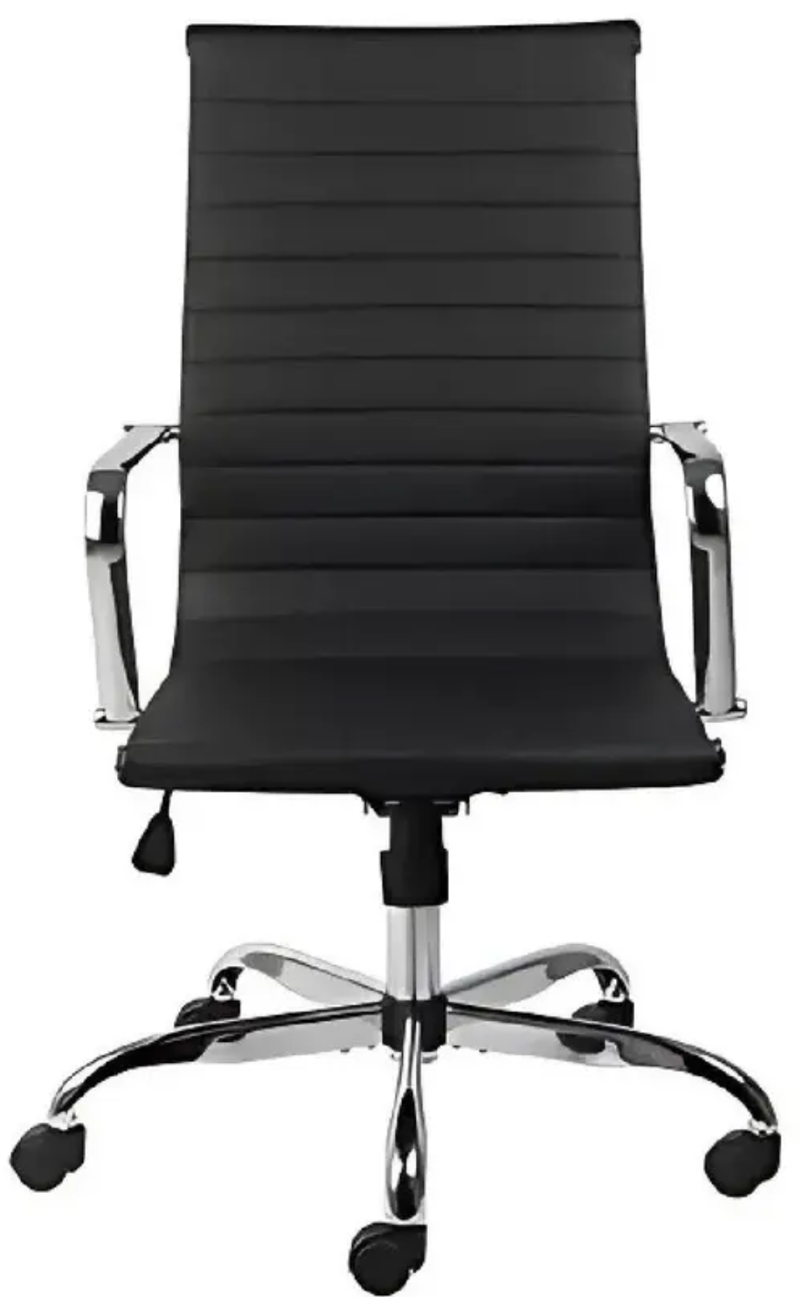  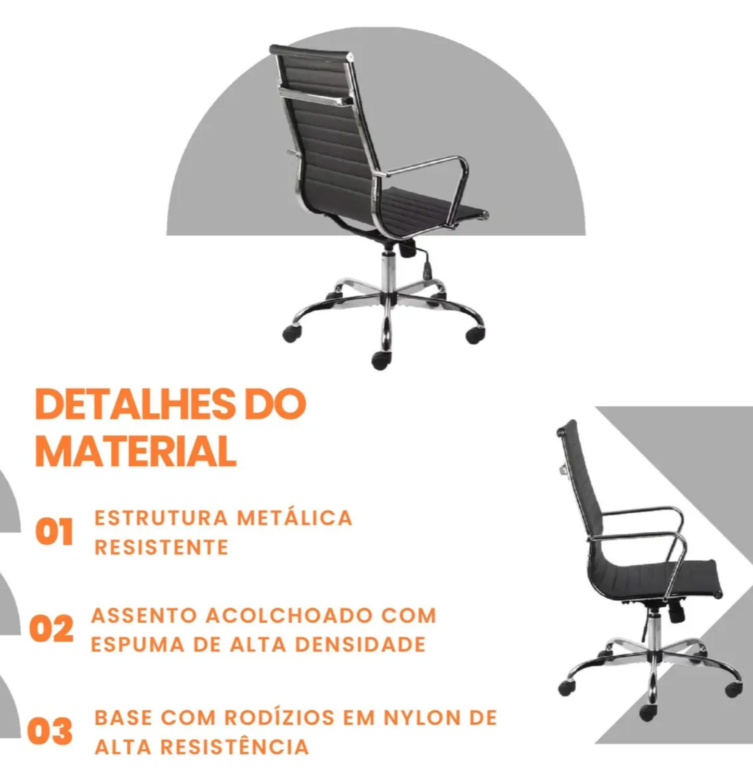 | 1 | UNIDADE | R$ | R$
3 | CADEIRA EXECUTIVA – PÉS FIXOS: ESTRUTURA EM AÇO CROMADO; REVESTIMENTOS EM COURO SINTÉTICO; CAPACIDADE (KG): 120 KG; ALTURA TOTAL: 90 CM; PROFUNDIDADE: 46 CM; LARGURA TOTAL: 48 CM; PÉS FIXOS EM AÇO CROMADO.  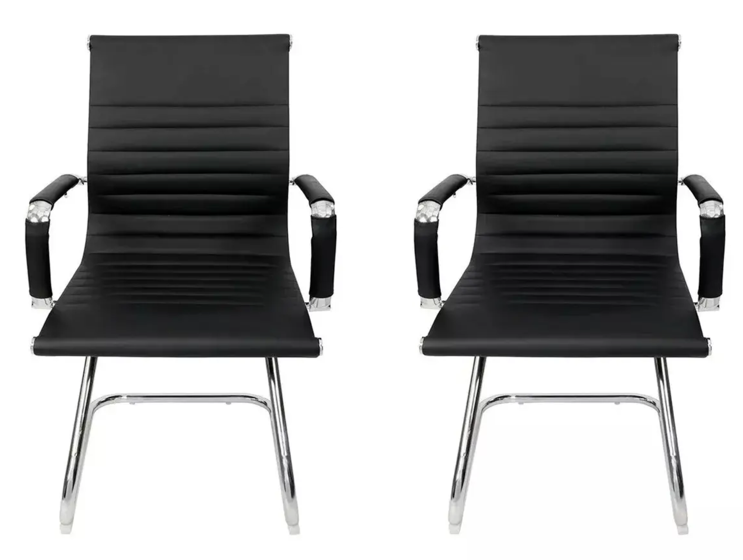 | 2 | UNIDADE | R$ | R$

VALOR TOTAL: R$

EMPRESA:
CNPJ nº
E-MAIL:
TELEFONE DE CONTATO:

RESPONSÁVEL LEGAL:
CPF nº

